ŠKOLSKI PRIBOR

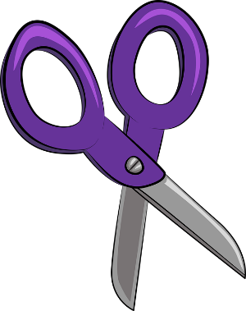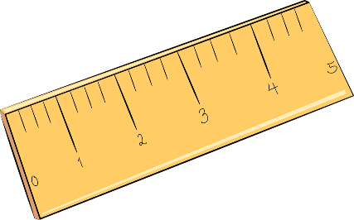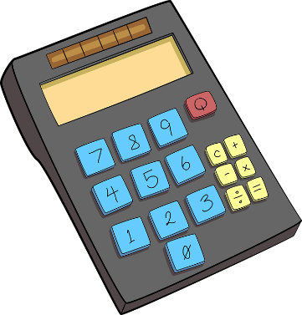
Kalkulator
Ravnalo
Škare

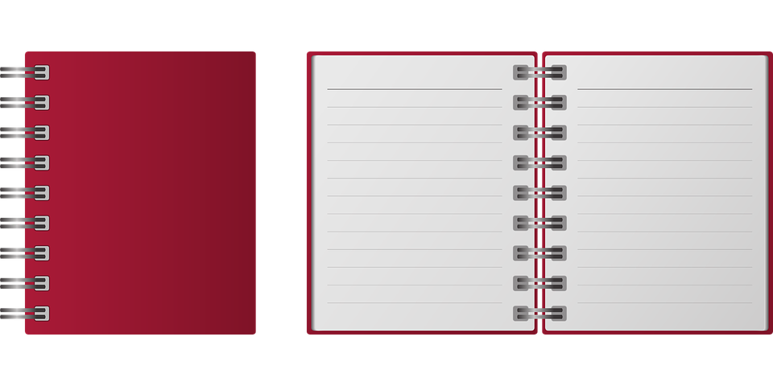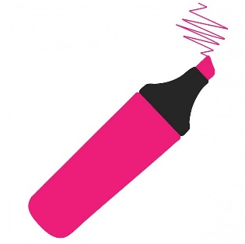
Flomaster
Bilježnica

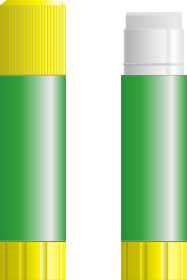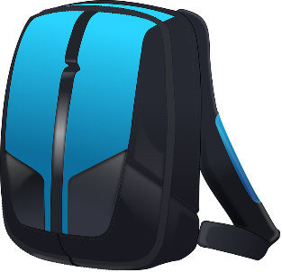
Ruksak
Ljepilo
Kist

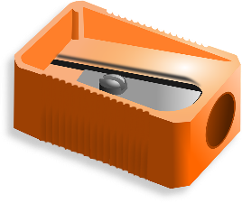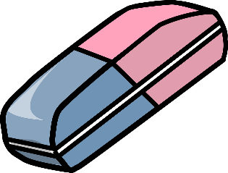
Gumica
Šiljilo
Olovka

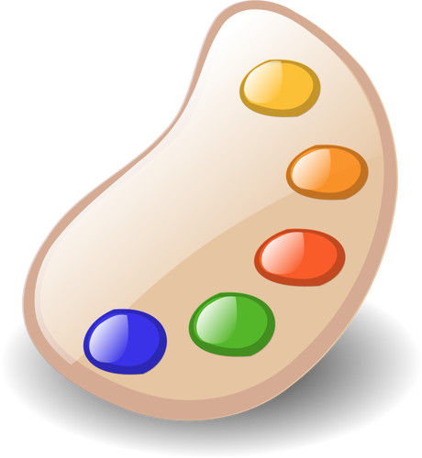
Vodene boje

IZREŽI SLIČICE I ZALIJEPI IH TAMO GDJE TE TRAŽI ZADATAK.

ŠTO KORISTIMO ZA ŠILJENJE OLOVKE?

ŠTO TREBAMO ZA PISANJE?

ŠTO TREBAMO ZA BRISANJE OLOVKE?

ŠTO TREBAMO ZA SLIKANJE?

ŠTO TREBAMO ZA REZANJE?

U ŠTO PIŠEMO?

U ČEMU NOSIMO BILJEŽNICE U ŠKOLU?

ŠTO SE KORISTI ZA RAČUNANJE?

ŠTO NAM TREBA ZA BOJANJE CRTEŽA?

ŠTO NAM TREBA ZA BOJANJE KOD SLIKANJA?

ŠTO NAM TREBA ZA LIJEPLJENJE?

ŠTO NAM POMAŽE DA NACRTAMO RAVNU CRTU?

